677890, Республика Саха (Якутия), Якутск, пр. Ленина, 48  prok@14.mailop.ru  +7 (4112) 46-80-18  +7 (4112) 36-00-58 | Положения настоящей статьи не распространяются на административные правонарушения, предусмотренные статьей 14.9.1 настоящего Кодекса. | Прокуратура  Республики Саха (Якутия)  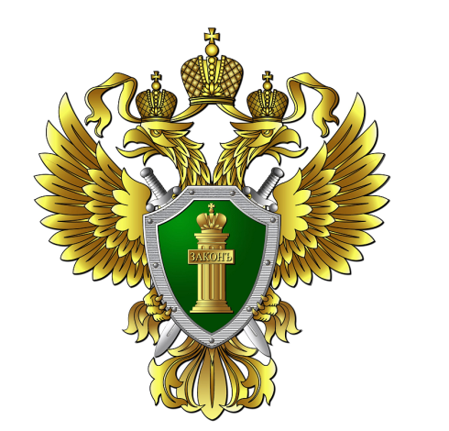  Ответственность за нарушение законодательства об организации предоставления государственных и муниципальных услуг  г. Якутск, 2026 год
Административная ответственность за нарушение законодательства об организации предоставления государственных и муниципальных услуг, предусмотрена статьей 5.63. Кодекса Российской Федерации об административных правонарушениях.  Нарушение должностным лицом: федерального органа исполнительной власти или органа государственного внебюджетного фонда Российской Федерации, работником многофункционального центра, работником иной организации, осуществляющей в соответствии с законодательством Российской Федерации функции многофункционального центра, или работником публично-правовой компании, осуществляющей оказание государственных услуг в сфере государственного кадастрового учета и государственной регистрации прав, порядка предоставления государственной услуги, предоставляемой федеральным органом исполнительной власти или государственным внебюджетным фондом Российской Федерации, повлекшее непредоставление государственной услуги заявителю либо предоставление государственной услуги заявителю с нарушением установленных сроков, за исключением случаев, предусмотренных частями 2 и 2.1 настоящей статьи, если эти действия (бездействие) не содержат уголовно наказуемого деяния, | Требование лицами, указанными в частях 1 и 1.1 настоящей статьи, для предоставления государственных услуг документов и (или) платы, не предусмотренных федеральными законами и принятыми в соответствии с ними иными нормативными правовыми актами Российской Федерации, если эти действия не содержат уголовно наказуемого деяния,  Отказ должностного лица органа государственной власти, органа местного самоуправления или органа государственного внебюджетного фонда Российской Федерации, работника многофункционального центра, работника иной организации, осуществляющей в соответствии с законодательством Российской Федерации функции многофункционального центра, или работника публично-правовой компании, осуществляющей оказание государственных услуг в сфере государственного кадастрового учета и государственной регистрации прав, в предоставлении государственной услуги или муниципальной услуги либо в выполнении государственной или муниципальной функции в связи с отказом заявителя от прохождения идентификации и (или) аутентификации с использованием его биометрических персональных данных | Нарушение должностным лицом, наделенным полномочиями по рассмотрению жалоб на нарушение порядка предоставления государственной или муниципальной услуги, порядка или сроков рассмотрения жалобы либо незаконный отказ или уклонение указанного должностного лица от принятия ее к рассмотрению

